เอกสารหมายเลข ๒

รายงานกิจกรรม
โรงเรียนบ้านนาคลอง

จากสภาพปัญหาสังคมไทยในยุคปัจจุบัน สภาพแวดล้อมทางเทคโนโลยีได้เปลี่ยนแปลงไปอย่างรวดเร็วสังคมส่วนใหญ่ให้ความสำคัญทางด้านวัตถุมากกว่าจิตใจ จึงทำให้มนุษย์หลงตามกระแสและค่านิยมที่ผิดๆ โดยปราศจากความยั้งคิด ไม่พิจารณาไตร่ตรองให้รอบคอบ ไม่มีภูมิคุ้นกันในด้านคุณธรรม จริยธรรม โดยเฉพาะเด็กและเยาวชน เป็นวัยที่อ่อนไหวสามารถถูกชักจูงไปในทางที่ผิดได้ง่ายจึงเป็นปัญหาที่ทุกภาคส่วนต้องช่วยกันแก้ไข โรงเรียนบ้านนาคลอง ได้ให้ความสำคัญและส่งเสริมวินัย ด้านคุณธรรม จริยธรรม ให้กับนักเรียนเพื่อให้เด็กและเยาวชน เป็นพุทธศาสนิกชนที่ดี ปฏิบัติตนตามหลักพระพุทธศาสนา มีปัญญา รู้จักคิด รู้จักเลือกในสิ่งที่ถูกต้องและอยู่ในสังคมได้อย่างปกติสุข โรงเรียนบ้านนาคลอง จึงได้จัดกิจกรรมที่เกี่ยวกับโรงเรียนวิถีพุทธดังนี้

กิจกรรม เด็กรุ่นใหม่ใส่ใจระเบียบวินัยและประหยัดอดออม

ส่งเสริมอัตลักษณ์ ประหยัด ออม ถนอมใช้ เงิน และ สิ่งของ

ที่มาและความสำคัญ
ด้วยทางโรงเรียนบ้านนาคลอง ได้ดำเนินกิจกรรมปลูกฝังให้นักเรียนเป็นคนดี มีวินัย ใฝ่คุณธรรมจึงได้จัดกิจกรรมให้นักเรียนได้ลงมือปฏิบัติเป็นกิจวัตรประจำวัน และนำไปปฏิบัติตนในการใช้ชีวิตประจำวันได้ ซึ่งกิจกรรมได้ดำเนินการฝึกนักเรียนตั้งแต่การเดินทางเข้ามาถึงโรงเรียน การทำกิจกรรมหน้าเสาธงกิจกรรมการเรียนการสอน ทั้งในและนอกห้องเรียน เพื่อให้นักเรียนได้ปฏิบัติตลอดจนเป็นนิสัยในความมีวินัยและใฝ่คุณธรรม ซึ่งกิจกรรมได้ดำเนินการดังนี้

วัตถุประสงค์
๑. เพื่อให้นักเรียนรู้จักวางแผนในการใช้จ่ายเงิน และมีวินัยในการใช้จ่ายเงิน
๒. เพื่อต่อยอดการเรียนรู้ทักษะกางวางแผนจัดการด้านการเงินให้กับนักเรียน
๓. นักเรียนได้ตระหนักถึงการออม และใช้เงินอย่างถูกวิธี
๔. นักเรียนมีความตระหนักว่าการออมเป็นการดำเนินชีวิตอย่างพอเพียงตามแนวทางเศรษฐกิจพอเพียง
๕. เพื่อส่งเสริมทักษะความคิดสร้างสรรค์ในการใช้ทรัพยากรที่มีอยู่อย่างคุ้มค่า และเกิดประโยชน์สูงสุดแก่ นักเรียนภายใต้แนวคิด “รู้หา รู้เก็บ รู้ใช้ รู้จักให้”
๖. เพื่อปลูกฝังให้นักเรียนมีการแบ่งปัน ความมีน้ำใจ และเอื้อเฟื้อเผื่อแผ่ให้กับคนอื่นๆในสังคม

เป้าหมาย
๑) เป้าหมายด้านปริมาณ
๑) ร้อยละ ๑๐๐ นักเรียนโรงเรียนบ้านนาคลองเข้าร่วมโครงการเด็กดีมีเงินออม
๒) ร้อยละ ๑๐๐ ของนักเรียน โรงเรียนบ้านนาคลอง ในปีการศึกษา ๒๕62 มีเงินออมเป็น ค่าใช้จ่ายในการศึกษาต่อในระดับมัธยมศึกษา
๒) เป้าหมายด้านคุณภาพ
๑) นักเรียนโรงเรียนบ้านนาคลองทุกคนมีวินัยในการใช้จ่ายเงิน
๒) นักเรียนทุกคนมีการวางแผนจัดการด้านการเงินและสามารถนำไปประยุกต์ใช้ในชีวิตประจำวันได้อย่างเหมาะสมกับวัย
วิธีดำเนินงาน
จัดอบรมให้ความรู้แก่ครูและบุคลากรทางการศึกษา เรื่อง ปรัชญาของเศรษฐกิจพอเพียงประชุมชี้แจงเกี่ยวกับเหตุผล ความจำเป็นในการนำเศรษฐกิจพอเพียง และการมีประหยัดอดออม นำมาสู่สถานศึกษา จัดอบรมให้ความรู้แก่ครูและบุคลากรทางการศึกษา เกี่ยวกับการนำหลักปรัชญาของเศรษฐกิจพอเพียงมาปรับใช้ในโรงเรียนบ้านนาคลอง ประชุมชี้แจงความจำเป็น และความสำคัญของการนำหลักปรัชญาของเศรษฐกิจพอเพียง มาปรับใช้ในโรงเรียนบ้านนาคลอง ให้คณะกรรมการสถานศึกษาขั้นพื้นฐาน คณะกรรมการเครือข่ายผู้ปกครองรับทราบและเห็นชอบ จากนั้นเมื่อนักเรียนมาโรงเรียน ก็นำเงินมาฝากครูในตอนเช้าของทุกๆ วัน ตลอดปีการศึกษา
การจัดกิจกรรม
๑. วินัยการประหยัดอดออม

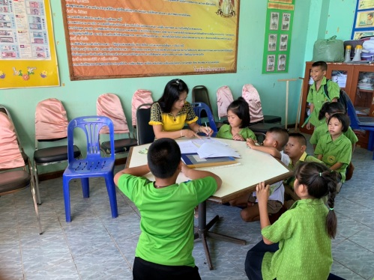 | 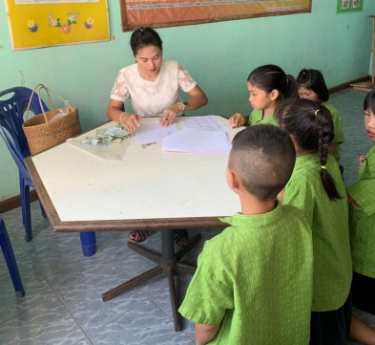

ผลที่ได้รับ
ครูและบุคลากรทุกคนได้รับทราบเหตุผล ความจำเป็น และความสำคัญของการนำหลักปรัชญาของเศรษฐกิจพอเพียงมาปรับใช้ในโรงเรียนบ้านนาคลอง ครูและบุคลากรทุกคนเห็นความสำคัญของการนำหลักปรัชญาของเศรษฐกิจพอเพียงมาปรับใช้ในโรงเรียนบ้านนาคลองและร่วมกันกำหนดแนวทางในการปฏิบัติที่ตรงกันได้รับความร่วมมือจากทุกฝ่ายที่เกี่ยวข้องในการปฏิบัติงานรู้จักการประหยัดและมีเงินออมเพื่อใช้ในอนาคตข้างหน้า

๒. นักเรียนยิ้มหวานไหว้สวยตอนเช้า
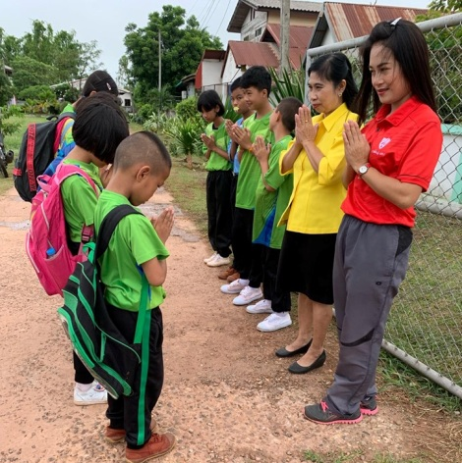
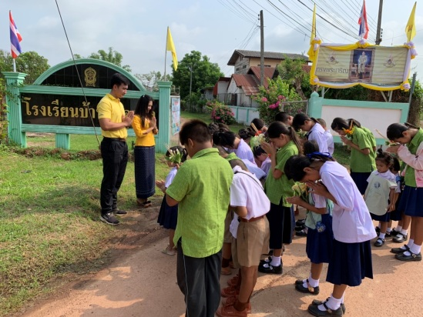
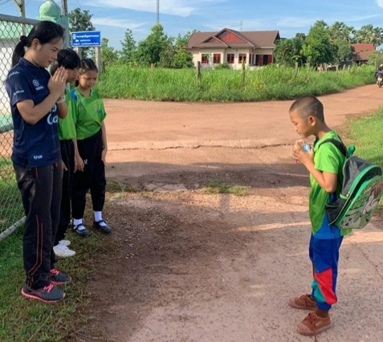
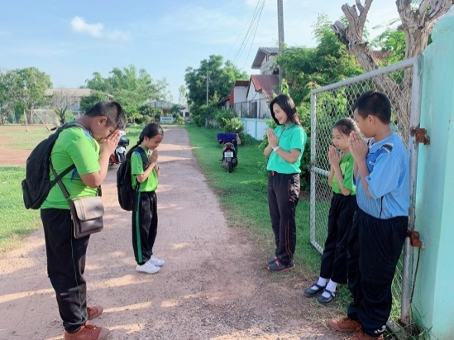

๓. กิจกรรมการมีระเบียบวินัย
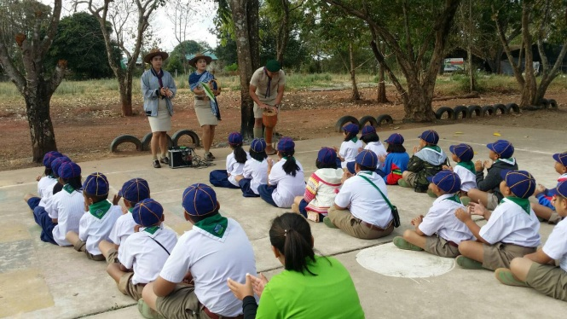
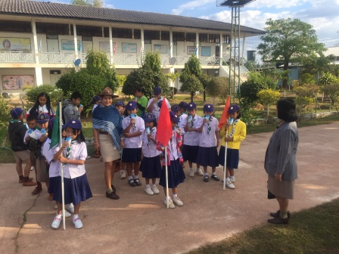

ผลการดำเนินงาน
นักเรียนโรงเรียนบ้านนาคลอง ได้เข้ากิจกรรม การประหยัดการออม และ ยิ้มหวานไหว้สวยตลอด มีระเบียบวินัย ทั้งปี นักเรียนมีความมีความชื่อสัตย์และลดความความก้าวร้าว นักเรียนเรียนรู้วิธีการป้องกันตนเอง
การวัดและประเมินผล
- แบบสังเกตพฤติกรรม
- แบบประเมินความพึงพอใจ

กิจกรรม เด็กดีมี ธรรมศึกษา

ส่งเสริมอัตลักษณ์ บริหารจิต เจริญปัญญา ก่อนเข้าเรียน เช้า บ่าย ทั้งครู และ นักเรียน
ที่มาและความสำคัญ
โรงเรียนบ้านนาคลอง ได้จัดให้มีการเรียนการสอนในวิชาธรรมศึกษา ตั้งแต่ชั้นประถมศึกษาปีที่ ๑ ถึงชั้นประถมศึกษาปีที่ ๖ สัปดาห์ละ ๑ ชั่วโมง โดยมีครูพระสอนศีลธรรม ตั้งปีการศึกษา ๒๕๕๔ เรื่อยมาจนถึงปัจจุบัน เพื่อให้นักเรียนได้ศึกษาเกี่ยวพระพุทธศาสนา และได้เข้าสอบนักธรรมชั้นตรี นักธรรมชั้นโท นักธรรมชั้นเอก ได้ ส่งผลให้นักเรียนมีความรู้ความเข้าใจ ในหลักธรรมคำสั่งสอนของพระพุทธเจ้า จากการเรียนวิชาธรรมศึกษา ทำให้นักเรียนเป็นคนดีของสังคม และประเทศชาติ
วิธีการดำเนินงาน
โรงเรียนบ้านนาคลอง ได้จัดให้นักเรียนชั้นประถมศึกษาปีที่ ๑ ถึง ชั้นประถมศึกษาปีที่ ๖ เรียนวิชาธรรมศึกษา สัปดาห์ละ ๑ ชั่วโมง โดยพระครู พระมหาจำนงค์ สิริวนโน เจ้าอาวาสวัดเขตอุดม ตำบลวัดธาตุ อำเภอเมือง จังหวัดหนองคาย เป็นครูพระสอนศีลธรรม ในวิชาธรรมศึกษา และจัดให้มีการสอบ นักธรรมชั้นตรี นักธรรมชั้นโท นักธรรมชั้นเอก ทุกปี ตั้งแต่ปีการศึกษา ๒๕๕๔ จนถึงปัจจุบัน
ผลการดำเนินงาน
นักเรียนโรงเรียนบ้านนาคลอง ระดับ ชั้นประถมศึกษาที่ ๑ ถึง ชั้นประถมศึกษาปีที่ ๖ เรียนวิชาธรรมศึกษา สัปดาห์ละ ๑ ชั่วโมง นักเรียนสอบผ่านนักธรรมชั้นตรี นักธรรมชั้นโท นักธรรมชั้นเอก ร้อยละ ๙๕
การวัดและประเมินผล
๑. เป็นครูพระสอนศีลธรรม ในวิชาธรรมศึกษา

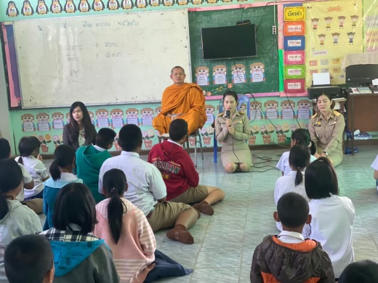
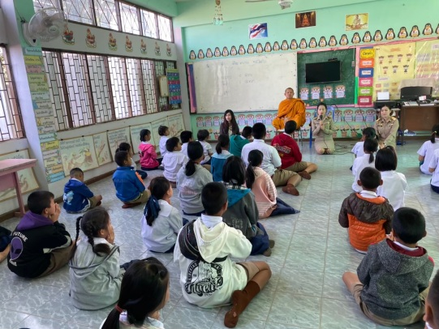

๒. นักเรียนทำกิจกรรมหน้าเสาธง สวดมนต์ แผ่เมตตา นั่งสมาธิ ทำความกิจกรรมน้องไหว้พี่
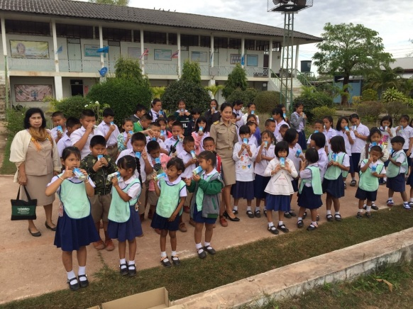
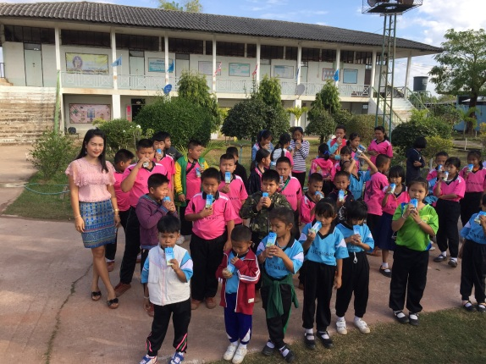

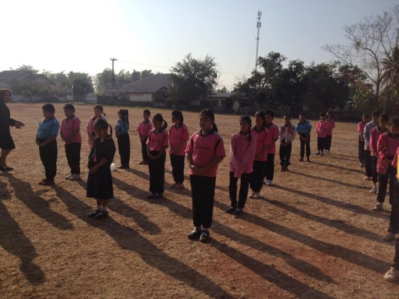
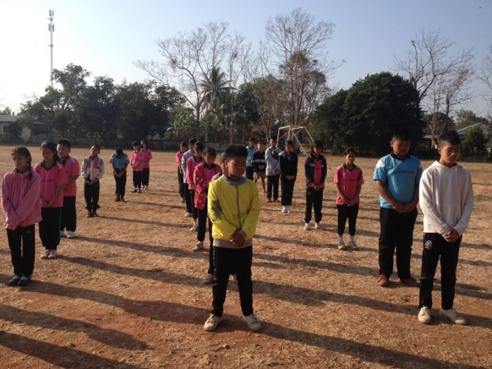

๓. นักเรียนทำกิจกรรมสวดมนต์หมู่โรงเรียน ในวันศุกร์ และได้รับการอบรมคุณธรรม จริยธรรม

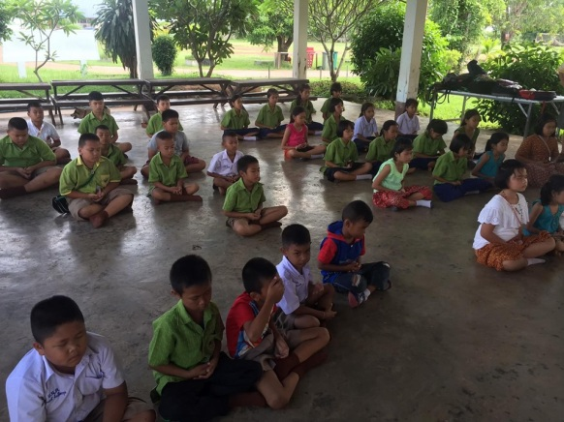
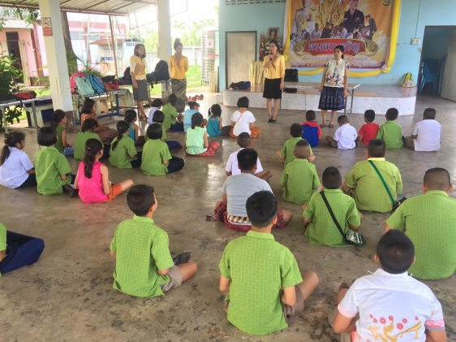

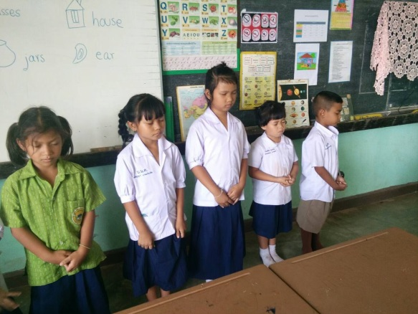
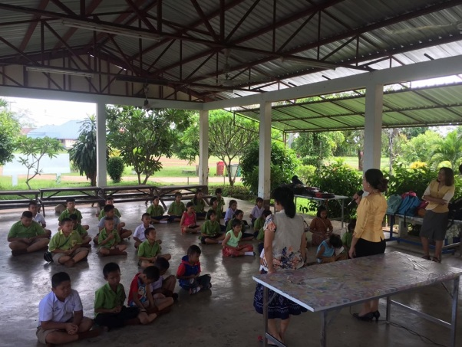

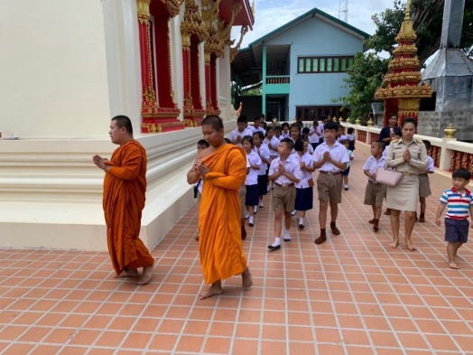
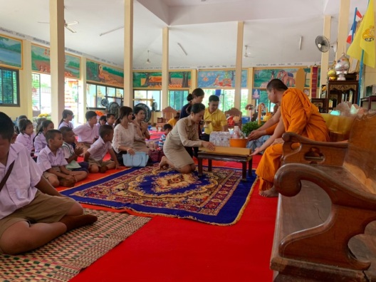
๔. นักเรียนเข้าร่วมกิจกรรมวันสำคัญทางพระพุทธศาสนา โดยมีกิจกรรมสวดมนต์ไหว้พระ ฟังเทศน์ และการเวียนเทียน
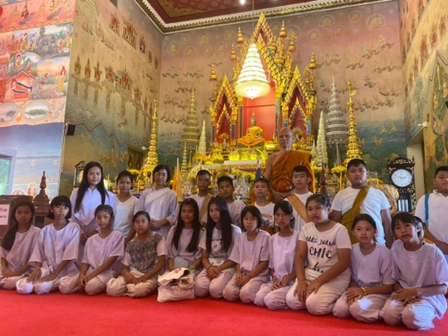 | 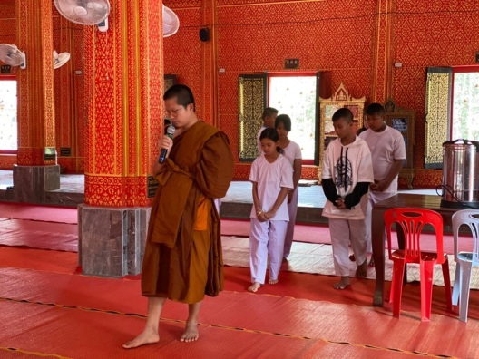

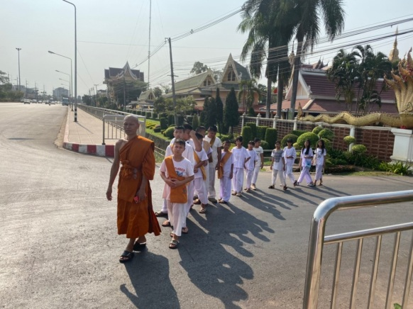
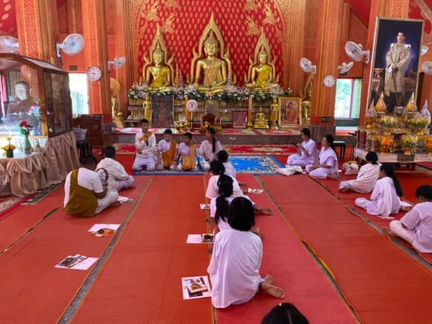

ผลการดำเนินงาน
โรงเรียนบ้านนาคลอง ได้ดำเนินกิจกรรม คนดี มีวินัย ใฝ่คุณธรรม ทำให้นักเรียนได้ปรับเปลี่ยนพฤติกรรมทางที่ดีขึ้น ตามคุณธรรมที่โรงเรียนกำหนดไว้ และนำไปใช้ในวิถีชีวิตประจำวันของนักเรียนต่อไป
การวัดและประเมินผล
- แบบสังเกตพฤติกรรม

กิจกรรม “กิจกรรมร่วมด้วยช่วยชุมชนให้สะอาด”

ส่งเสริมอัตลักษณ์ ครูพานักเรียนทำโครงงานคุณธรรม กิจกรรมจิตอาสาสัปดาห์ละ 1 ครั้ง

ความสำคัญ / ปัญหา

โรงเรียนบ้านนาคลอง ได้จัดโครงการวันสำคัญ โดยจัดกิจกรรม จิตอาสาร่วมชุมชน นำโดย
ท่านผู้อำนวยการโรงเรียน และคณะครู นักเรียนทุกคน เพื่อบำเพ็ญประโยชน์ สาธารณะ ซึ่งกิจกรรมดังกล่าวเพื่อส่งเสริมให้ผู้เรียนได้ตระหนักถึงความรู้สึกถึงการเป็นเจ้าของในสิ่งที่เป็นสาธารณะในสิทธิ และหน้าที่ การดูแลและบำรุงรักษาร่วมกัน ยังรวมถึง จิตของคนที่รู้จักความเสียสละ ความร่วมมือร่วมใจ ในการทำประโยชน์เพื่อส่วนรวม ซึ่งจะช่วยลดปัญหาที่เกิดขึ้นในสังคม ช่วยพัฒนาคุณภาพชีวิตเพื่อเป็นหลักการในการดำเนินชีวิต ช่วยแก้ปัญหาและสร้างสรรค์ ให้เกิดประโยชน์สุขแก่สังคม เนื่องจากปัจจุบันนี้มีความเจริญทางด้านวัตถุได้เพิ่มขึ้นอย่างรวดเร็ว ทำให้สังคมเกิดค่านิยมที่ให้ความสำคัญกับวัตถุเงินทองมากกว่าจิตใจ ละเลยการปฏิบัติหน้าที่ที่เป็นจิตสาธารณะ ส่งผลให้สังคมเกิดความเสื่อมโทรม ทำให้ทางคณะผู้จัดทำมีแนวคิดที่จะพัฒนาและยกระดับจิตใจของผู้เรียน ให้มีความเจริญและมีจิตสาธารณะ จึงร่วมจัดกิจกรรม จิตอาสาร่วมชุมชน บวร.เกิดขึ้น
โดยจุดเริ่มต้นของโครงการครั้งนี้คือ การนำความสะอาดพื้นที่ต่างๆ ภายในโรงเรียน บริเวณชุมชน และวัดในชุมชนของเรา การดูแลรักษาสิ่งแวดล้อม ไม่ทิ้งขยะลงแหล่งน้ำ บ้าน วัด โรงเรียน ชุมชน และการดูแลรักษาสาธารณสมบัติ เช่น โทรศัพท์ สาธารณะ หลอดไฟฟ้า สถานที่ชุมชนที่ใช้ประโยชน์ร่วมกัน ประปา ตลอดจน การดูแลรักษาโดยใช้ให้เกิดประโยชน์อย่างคุ้มค่า ตลอดจนช่วยกันดูแลรักษา ให้ความช่วยเหลือผู้ตกทุกข์ได้ยาก หรือผู้ร้องขอความช่วยเหลือ โดยดำเนินการต่อเนื่องในปีการศึกษา 2561 - ปัจจุบัน

วัตถุประสงค์ของโครงการ
- เพื่อให้ผู้ที่เข้าร่วมโครงการใช้เวลาว่างให้เกิดประโยชน์
- เพื่อแสดงออกถึงพฤติกรรมของผู้เข้าร่วมโครงการในการช่วยเหลือสังคม
- เพื่อสร้างความสามัคคี ให้เกิดขึ้นในหมู่คณะ
- เพื่อให้ผู้เข้าร่วมโครงการได้เสริมสร้างความรู้ คุณธรรม จริยธรรม และปฏิบัติตนตามหลักพระพุทธศาสนา ได้อย่างเหมาะสม
- เพื่อปลูกฝังและสร้างจิตสำนึกที่ดีให้กับผู้ที่เข้าร่วมโครงการจิตอาสา ซึ่งเป็นการขัดเกลาทางจิตใจให้กับสมาชิก ให้เห็นคุณค่าของการช่วยเหลือผู้อื่น

วิธีดำเนินการ
1. กำหนดสถานที่ที่จะทำความสะอาด/พัฒนา สัปดาห์ละ 1 สถานที่
2. กำหนดให้นักเรียนชั้น ป.4, ป.5, ป.6 ออกไปทำหน้าที่สัปดาห์ละ 1 ครั้ง หมุนเวียนกันไป
3. เวลาในการประกอบกิจกรรมคือ ชั่วโมงสุดท้ายของวันพุธ หรือวันศุกร์ สัปดาห์ละ 1 ครั้ง

การประเมินผล
1. สอบถามความพึงพอใจของชุมชน (บ้านและวัด)
2. สอบถามความพึงพอใจของนักเรียน
3. สอบถามความพึงพอใจของผู้บริหาร คณะครูและบุคลากร
ผลการดำเนินงาน
ได้รับความร่วมมือจากคณะครู นักเรียน และชุมชน ร้อยละ 100 และมุ่งเห็นประโยชน์ส่วนรวม ก่อให้เกิดการพัฒนาด้านจิตใจ และวัตถุมีความเจริญงอกงาม ด้านจิตใจและสาธารณะ มีความแข็งแรงทางด้านการสร้างวินัย จิตสำนึกต่อสังคมได้ตามความคาดหมาย และเป็นไปตามวัตถุประสงค์ตามกิจกรรมได้เต็ม 100 เปอร์เซ็นต์

ข้อเสนอแนะ
ควรดำเนินการโครงการนี้ในปีการศึกษาต่อไป และเนื่องจากโรงเรียนอยู่ใกล้ชุมชนจึงควรเพิ่มความถี่ในการปฏิบัติงานให้มากขึ้น และอาจจะแบ่งนักเรียนเป็นกลุ่มย่อย เพื่อสะดวกในการควบคุม รวมถึงการทำงานที่มีประสิทธิภาพมากขึ้น
ภาพกิจกรรม
